行政學教科書
第十七章 組織設計:古典原理與AI時代的人機共構
——從水平垂直分化到AI中台、數位孿生組織與人機共構(HITL╱HOTL╱HIC)
本章在25座標的位置
本章定位於第四層「組織設計」×「組織」單位,25分類之第(4,3)座標,聚焦組織設計古典原理與AI時代人機共構之交會。本章主要對應權威鏈——當裁量從組織結構移往系統設計時,正式權威是否隨之位移——並以裁量邊界審計檢視高裁量、高衝擊決定是否仍保有實質人為介入。對應治理審計以裁量邊界審計為主軸,並延伸至組織能力審計、責任歸屬審計與理由說明審計,檢視水平垂直分化、控制幅度與集權分權等古典設計工具,在AI中台、數位孿生組織與演算法控制幅度重塑下,是否仍保有清晰的權責邊界。

學習目標
- 能理解組織設計的定義、原則與在25分類中第四層組織層的定位與功能。
- 能掌握水平分化(Gulick 4P原則)與垂直分化的意涵、類型與整合機制,並比較高架式與扁平式組織的適用情境。
- 能分析功能式、事業部制、矩陣式、網絡與虛擬組織等基本設計類型的優缺點與公共部門應用。
- 能闡釋集權與分權、控制幅度的決定因素及其在政府組織中對授權與課責的影響。
- 能掌握AI時代組織設計的新趨勢:平台化、AI中台、數位孿生組織、演算法控制幅度與人機共構(HITL╱HOTL╱HIC)。
- 能運用25-3-3-4-7框架,辨識組織設計階段AI鑲嵌後之權威鏈風險,並設計四鏈七審之因應機制。
開場與定位
「勞動生產力上最大的增進,以及運用勞動時所表現的更大的熟練、技巧和判斷力,似乎都是分工的結果。」——亞當·斯密《國富論》
承第十六章「我國行政組織」之討論——法定機關、部會與行政法人的具體配置已然到位,本章進一步追問:這些機關內部究竟該如何分工、如何整合、由誰決策、以何種機制連結?亞當·斯密在兩百五十年前以製針工廠為例指出,分工是生產力躍升的關鍵;然而分工之後,若無有效整合,反將分崩離析。組織設計(Organizational Design)正是回答「如何分、如何合」的系統性工程,其重要性不因AI時代而消失,反而因AI代理人加入協作網絡而更形迫切——當任務可以分派給人類,也可以分派給演算法時,「如何分工」的問題便多了一個全新的維度。
本章從組織設計的意涵與本質出發,經古典設計原則與權變因素、水平與垂直分化雙軸、控制幅度與組織形構、五種基本設計類型、集權分權與整合機制,進入AI時代組織設計的新趨勢:平台化、AI中台、數位孿生組織、演算法控制幅度,最後以AI治理專節深入辨證:當AI代理人能自主執行查核、回應與派案,傳統科層、平台與AI代理人網絡三種設計如何抉擇?控制幅度是否因此失效,還是僅僅換了一種計算方式?
本章概念架構
本章可分為三個相互銜接的分析層次:
- 組織設計的古典基礎:組織設計之定義與組織圖╱手冊;古典設計原則(專業分工、指揮統一、權責相符、控制幅度、授權分權、協調、彈性權變)與權變因素;水平分化(Gulick 4P)與垂直分化雙軸;控制幅度與高架式╱扁平式組織。
- 組織設計的基本類型與整合機制:功能式、事業部制、矩陣式、網絡與虛擬組織;機械式與有機式對照;集權與分權之抉擇;分化後之整合機制(直接監督、標準化、相互調整)。
- AI時代的組織設計新趨勢:平台化與生態化組織;AI中台與數位孿生組織設計;演算法控制幅度與人機共構(HITL╱HOTL╱HIC);AI治理專節之治理挑戰、理論回應與台灣案例。
本章分析流程
組織設計之定義與古典原則 → 水平分化(4P)╱垂直分化雙軸與控制幅度 → 功能式╱事業部╱矩陣╱網絡╱虛擬五種設計類型 → 集權分權與整合機制 → 平台化╱AI中台╱數位孿生組織 → 演算法控制幅度與HITL╱HOTL╱HIC人機共構 → 銜接下一部分組織文化與組織學習之討論
這個架構顯示,AI時代組織設計並非推翻古典原理,而是在同一套「分工—整合—控制幅度」的邏輯上,加入了演算法作為新的分工對象與整合工具——控制幅度並未消失,而是轉化為管理人機混合團隊的能力。
第一節 組織設計的意涵與本質
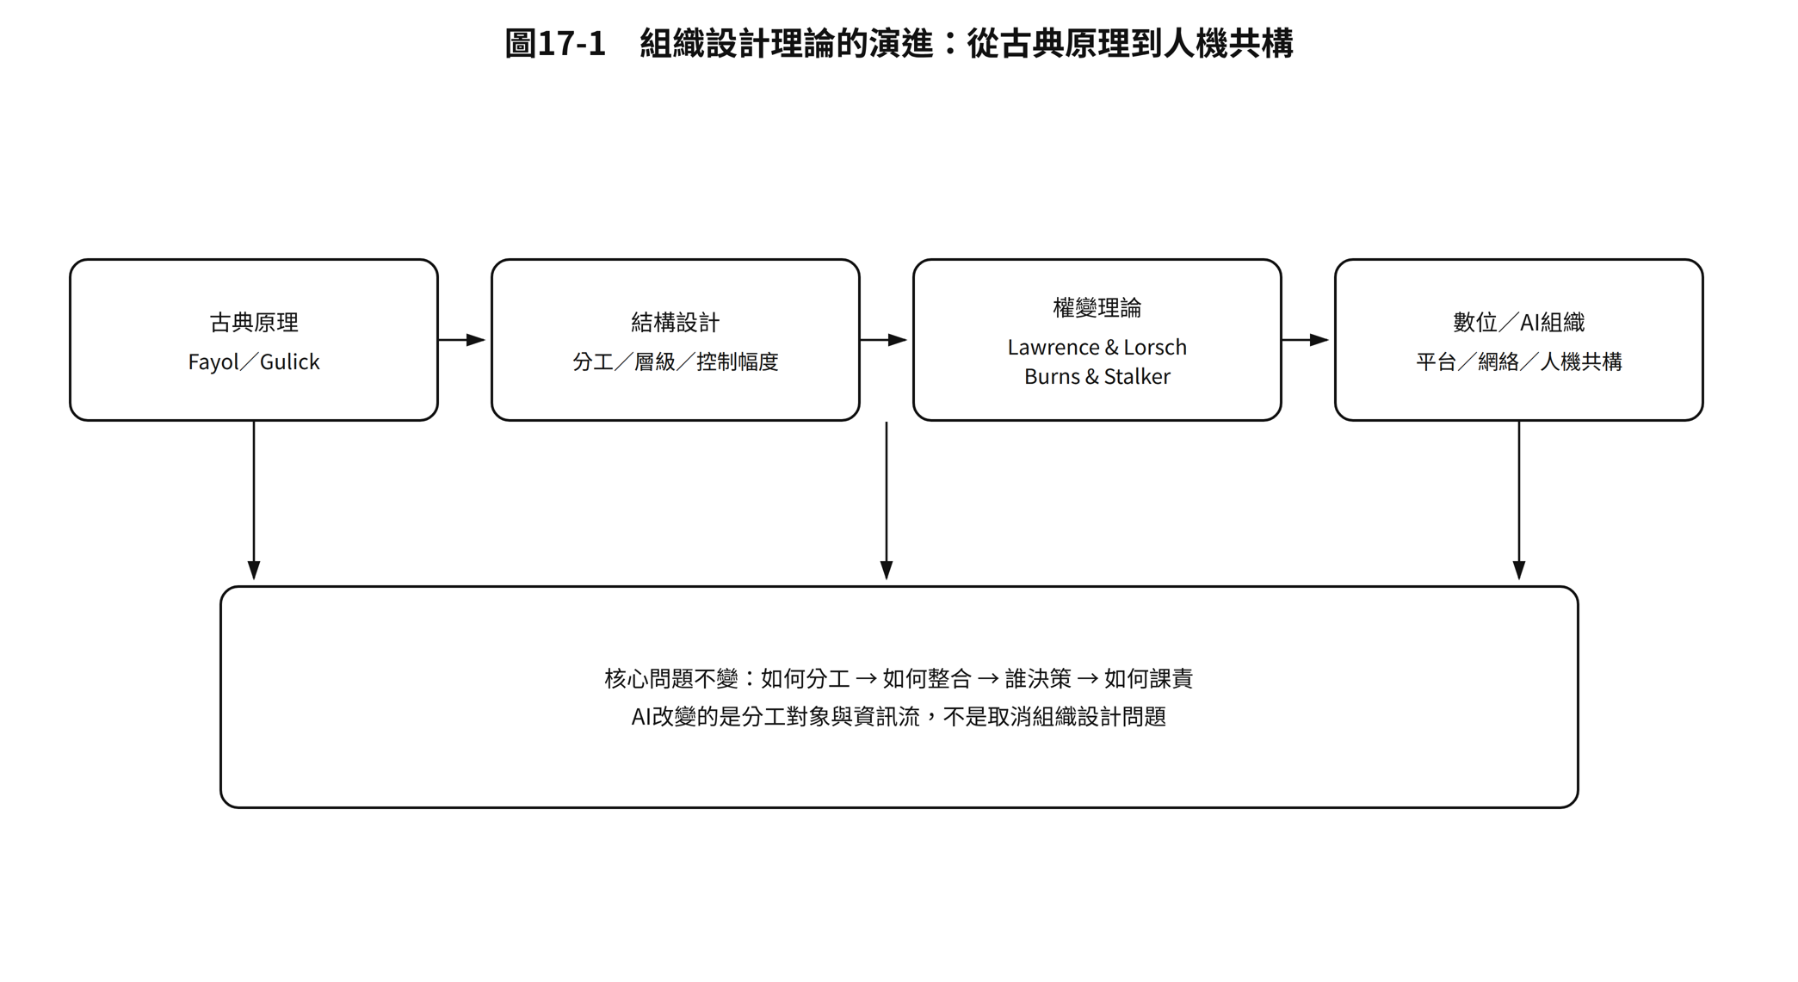
圖17-1 組織設計理論的演進：從古典原理到人機共構
資料來源：本書整合 Fayol（1949〔1916〕）、Gulick（1937）、Lawrence & Lorsch（1967）、Burns & Stalker（1994）與 Mintzberg（1983）之理論；AI延伸為本書分析工具。
一、組織設計的定義
組織設計(Organizational Design)係指管理者根據組織目標、策略、環境與技術,系統性地進行工作分工(differentiation)與協調整合(integration)的歷程。其核心在於回答:如何分、如何合、何人決策、以何種機制連結。若組織結構(Structure)為靜態的骨骼,呈現權責劃分與層級關係,則組織設計即是形塑骨骼的動態工程,包含正式化的程度、集權化程度、複雜化程度與連結機制的選擇。Robbins(1990)指出,組織設計涵蓋三項決策:複雜性、正式化與集權化的組合;Mintzberg(1983)則提出五種結構構型(簡易結構、機械科層、專業科層、事業部與無定型組織),皆為設計選項。
在公部門,組織設計尚須考量法定職掌、民主課責與公共性價值,其結果具體化為組織法規、編制表與組織圖,但其精神不在圖形本身,而在分工背後的公共任務邏輯。
二、組織圖與組織手冊
組織圖(Organizational Chart)是組織結構的視覺化工具,標示部門劃分、層級節制、指揮鏈與幕僚關係,具有表徵正式權威與溝通路徑的功能。組織手冊則補充說明各單位職掌、權限與作業流程。然而,過度依賴組織圖易陷入靜態迷思,忽略非正式網絡、橫向協商與數據流,AI時代更需輔以數據流圖與API治理架構圖,方可呈現真實運作。
第二節 組織設計的基本原則與影響因素
一、組織設計的古典原則
古典學派提出若干設計通則,對當代政府仍具啟發,但需權變解讀:
- 專業分工原則:依性質或技能分設部門,提升效率,然過度分化會產生本位主義。
- 指揮統一與層級節制原則:每位部屬僅受一位上級指揮,權威經由層級鏈貫穿。Fayol稱之為統一指揮,Gulick強調層級節制為整合手段。
- 權責相符原則(Authority and Responsibility):有權必有責,授權同時授予相應資源與課責。
- 控制幅度原則:主管直接監督人數需適中,詳見第四節。
- 授權與分權原則:透過分層負責,在法令授權範圍內授權執行,兼顧效能與課責。
- 協調原則:分化之後必須整合,協調機制包括直接監督、標準化、相互調整與資訊系統。
- 彈性與權變原則:無一體適用之最佳設計,需配合環境不確定性與任務特性調整。Morgan的全像圖組織即強調既分化又整合、既專精又多元。
二、影響組織設計的權變因素
Lawrence與Lorsch提出,組織需同時達成高度分化與高度整合。影響設計選擇的權變因素包括:
- 環境不確定性:環境愈動態複雜,愈需有機式、網絡化設計以快速回應。
- 組織策略:策略決定結構。採創新導向策略者傾向分權與矩陣,採成本控制策略者傾向集權與功能式。
- 組織規模與生命週期:規模擴大易導致層級增多與正式化提高,需透過事業部或分權化紓解。
- 技術特性:Perrow與Thompson指出,技術的例行性與相依性影響協調模式。高相依性工作需團隊式整合。
- 權力與政治:組織設計亦是權力分配,部會本位、專業社群與預算競爭皆影響設計選擇。
第三節 組織分化的雙軸:水平分化與垂直分化
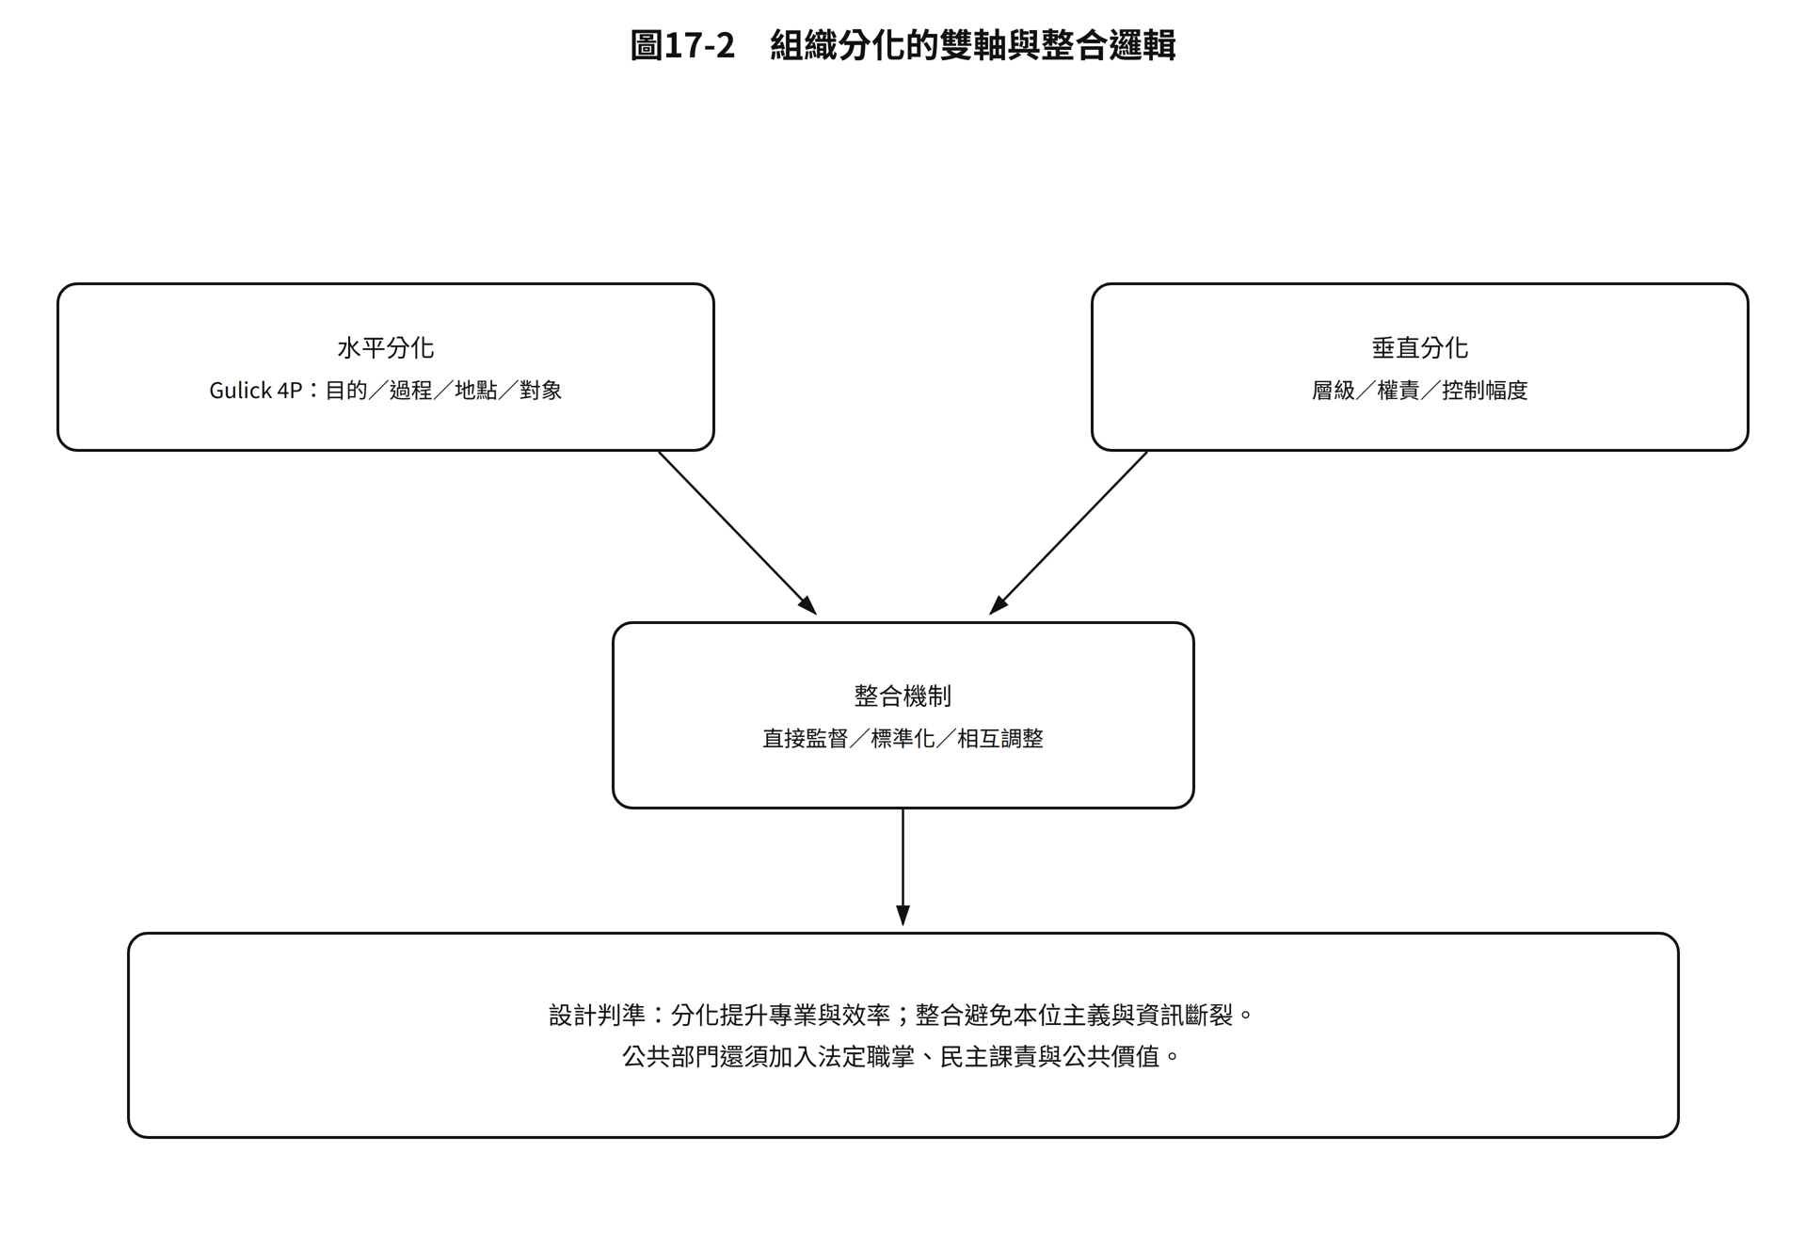
圖17-2 組織分化的雙軸與整合邏輯
資料來源：Gulick（1937）；Lawrence & Lorsch（1967）；Mintzberg（1983）。本圖為本書教學性整合圖。
一、水平分化:部門化的邏輯
水平分化(Horizontal Differentiation)即部門化(Departmentalization),按工作性質將組織水平切割為若干平行單位。Gulick(1937)提出著名的4P原則,即依目的(Purpose)、依過程(Process)、依地點(Place)與依服務對象(Person)分工,為公部門最基本的分類基準。
分化基礎 | 意涵 | 優點 | 缺點 | 政府例示
依目的╱功能(Purpose) | 將相同性質或功能的工作置於同一單位 | 專業化、事權統一、經濟規模 | 本位主義、協調困難、難培養通才 | 人事總處、主計總處、財政部賦稅署
依過程╱程序(Process) | 按工作流程、技術或設備劃分 | 技術專精、流程順暢 | 目標易與整體脫節、顧客需跨多單位 | 戶政、地政、公文收發、資訊處
依地點(Place) | 按地理區域劃分,利於就地服務 | 因地制宜、回應迅速、節省運輸成本 | 易形成地方割據、重複投資、標準不一 | 各區公所、警察分局、地方稅務局
依服務對象(Person╱Client) | 按服務人口或事務特性設單位 | 聚焦顧客需求、專業回應特定群體 | 資源重疊、可能標籤化、整合需求高 | 原民會、客委會、兒少婦女單位、退輔會
表17-1 水平分化的四種基礎與公共部門例示
除上述四類,企業常見之依產品或事業分部化,在政府則轉化為事業部制,例如交通部下設高速公路局、鐵道局,係按重大公共建設或運具劃分。另外,矩陣與網絡則屬更彈性的整合性分化。
二、垂直分化:層級化的形成
垂直分化(Vertical Differentiation)指依權力、責任與監督幅度形成指揮層級,目的在建立層級節制體系與課責線。判斷垂直分化的標準包括:個人對組織活動所具權力的大小;個人對組織活動所具責任的程度;監督或管轄部屬數目的多寡,即控制幅度(詳第四節)。至於組織各單位的工作性質,屬水平分化的判斷基準,而非垂直分化。
過度垂直分化會增加溝通成本、扭曲資訊與延遲回應;而在數位化後,許多國家推動層級扁平化與授權,以降低層級障礙。
三、分化後的整合:全像圖組織的啟示
分化造成專業效率,卻也帶來整合成本。Morgan(1986)所提的全像圖(Holographic)組織,借用大腦全像儲存的隱喻,主張組織應將整體願景植入每個部分,透過五大原理克服官僚分割:將整體植入部分——以願景、文化與資訊系統使成員共享組織記憶;重疊與冗餘——適度功能重疊以保留創新餘裕;必要多樣性——內部多樣性需與環境複雜度等價;適度規範——過度控制扼殺自我組織,過度放任導致混亂;學習如何學習——涵蓋單圈到雙圈學習。此概念在我國「單一窗口」、「一站式服務」中已見雛形,在AI時代則演化為數位孿生組織與AI中台的設計思想。
第四節 控制幅度與組織形構:高架式與扁平式
一、控制幅度的意涵與決定因素
控制幅度(Span of Control)指一位主管直接監督與指揮的部屬人數。Graicunas曾以數學公式估算上下關係與交叉關係總數,指出監督人數與關係複雜度呈指數成長,但後續研究認為關係數並非機械決定,而受任務特性影響。
因素 | 控制幅度宜小(3-6人) | 控制幅度宜大(8-15人以上)
監督所需時間 | 耗時多、需頻繁指導 | 耗時少、可例行處理
工作複雜性與重要性 | 愈複雜、風險高 | 愈單純、風險低
工作反覆性╱例行性 | 低反覆、需判斷 | 高反覆、標準化高
部屬能力與成熟度 | 能力弱、需訓練 | 能力強、自主高
權責劃分明確度 | 模糊、需協商 | 明確、授權清楚
幕僚襄助程度 | 幕僚支援弱 | 幕僚得力、資訊系統支援強
表17-2 控制幅度的六項決定因素
傳統認為理想幅度為5至7人,但實務上應權變判斷。在公共部門,警察、審計等高度專業判斷工作,幅度宜小;稅務建檔、戶政櫃檯等例行性高者,幅度可大。
二、高架式與扁平式組織
面向 | 高架式組織(Tall) | 扁平式組織(Flat)
控制幅度 | 窄(小) | 寬(大)
層級數 | 多 | 少
溝通 | 縱向長、易扭曲、速度慢 | 橫向多、速度快、但可能失控
監督密度 | 緊密監督 | 授權監督
決策速度 | 慢、層層上陳 | 快、就地決策
適用情境 | 環境穩定、風險高、需高度課責 | 環境動態、需創新、人員成熟度高
成本 | 管理成本高 | 管理成本低,但協調成本可能上升
表17-3 高架式與扁平式組織比較
1990年代以降,各國政府為因應財政壓力與顧客導向,普遍推動扁平化與去層級化。然扁平化的成功取決於資訊科技與人員素質。AI的導入更使控制幅度的傳統上限受到根本挑戰,即演算法可協助主管監督大量例行性作業,此點將於第七節與AI專節深化。
第五節 組織設計的基本類型
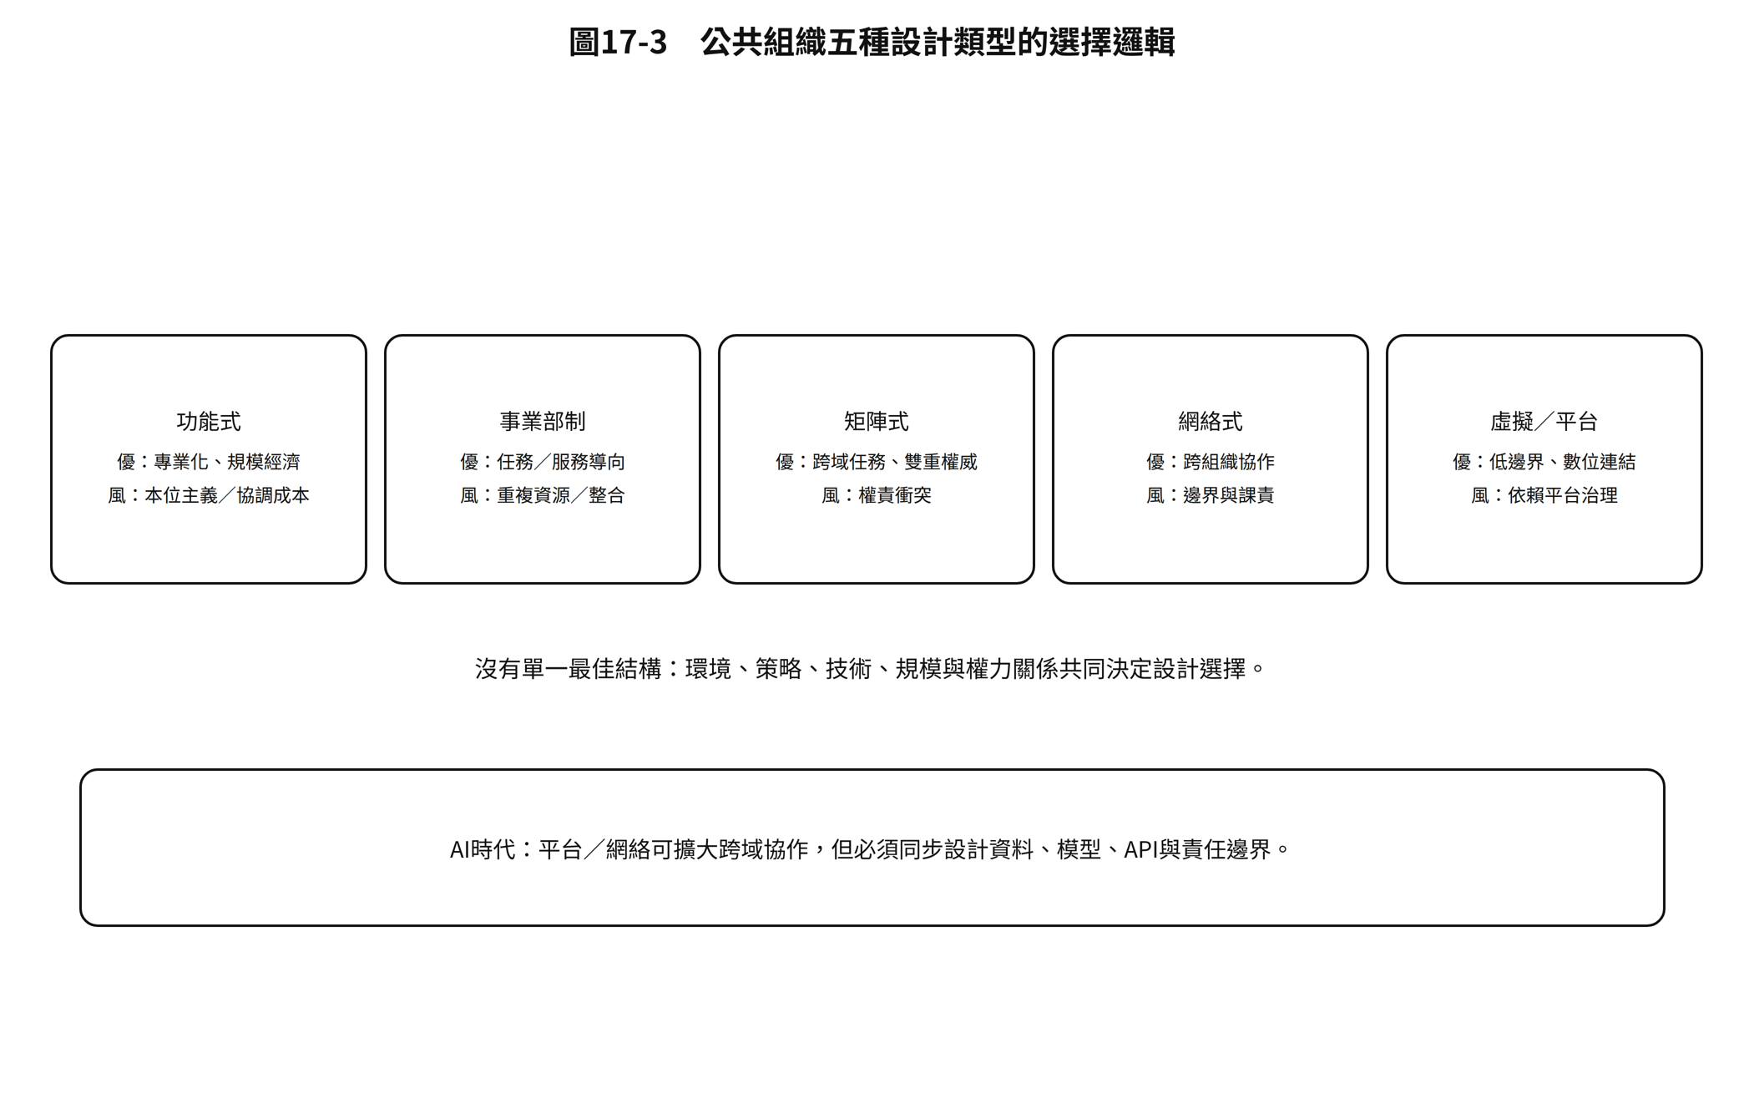
圖17-3 公共組織五種設計類型的選擇邏輯
資料來源：Mintzberg（1983）；Burns & Stalker（1994）；本圖為本書比較性整合，不主張五類型為唯一或互斥分類。
綜合複雜性、正式化與集權化,公共組織常見五種設計類型,其選擇並非互斥,常為混合。例如我國行政院兼具功能制與事業部制,並透過任務編組呈現矩陣特徵。
一、功能式組織
功能式(Functional Structure)依專業功能劃分,如人事、主計、政風、資訊。優點為專業分工、經濟規模、職涯清晰;缺點為本位主義、協調困難、回應顧客需跨部門。適用於環境穩定、任務例行性高的機關,例如主計與審計體系。
二、事業部制與多維分部
事業部制(Divisional Structure)依產品、地區、顧客或計畫劃分為半自主單位,各事業部自負盈虧或成敗,對成果負責。優點為聚焦成果、易培養通才領導、彈性高;缺點為資源重疊、總部控制成本高、事業部間協調不易。在政府,交通部高速公路局、台鐵公司化後的事業治理即屬此邏輯;以地區劃分的聯合服務中心、以顧客劃分的原民會、客委會亦為變體。
三、矩陣式組織
矩陣式(Matrix)同時具備功能與專案雙重指揮鏈,成員來自功能部門,並向專案經理與功能主管雙重報告。優點為彈性運用人才、兼顧專業與任務導向、促進跨域溝通;缺點為雙重權威衝突、角色模糊、需高超協調與信任。適用於專案性、複雜性與不確定性高之任務,例如數位發展部跨部會專案、中央流行疫情指揮中心、地方政府智慧城市專案辦公室。管理重點在於明訂權責、專案經理的整合權威與衝突管理機制。
四、網絡組織、虛擬組織與無邊界組織
網絡組織(Network Organization)核心組織專注於核心能耐,透過外包、契約、聯盟連結外部夥伴提供公共服務,強調信任、溝通協商與契約管理,而非層級節制。當代政府日益倚賴網絡型態,例如長照2.0結合成效契約與社區據點,中央為小核心,地方與民間為大網絡。虛擬組織(Virtual Organization)則更依賴資通訊科技,成員地域分散、跨組織、跨文化,透過資訊平台即時協作,如疫情期間的遠距聯合辦公。兩者皆重視課責機制從層級控制轉為關係治理與數據治理。
五、機械式與有機式的對照
構面 | 機械式(Mechanistic) | 有機式(Organic)
環境 | 穩定、低不確定 | 動態、高不確定
工作目標 | 明確、可預測 | 模糊、需探索
正式化 | 高、規章繁多 | 低、強調自主
集權化 | 集權、科層嚴明 | 分權、彈性授權
控制幅度 | 窄 | 寬
溝通 | 垂直為主、正式 | 水平、非正式、網絡式
適用 | 稅務稽徵、監理、軍事 | 研發、創新實驗室、數位服務
表17-4 機械式與有機式組織設計對照
Burns與Stalker指出,有機式組織管理與生產人員比例彈性、跨單位互動頻繁、知識權力分散,利於創新。然公共部門須在依法行政與彈性創新間取得平衡,純有機可能損及公平與課責,故常採「雙元組織」:日常作業採機械式,創新與專案採有機式。
第六節 集權、分權與整合機制
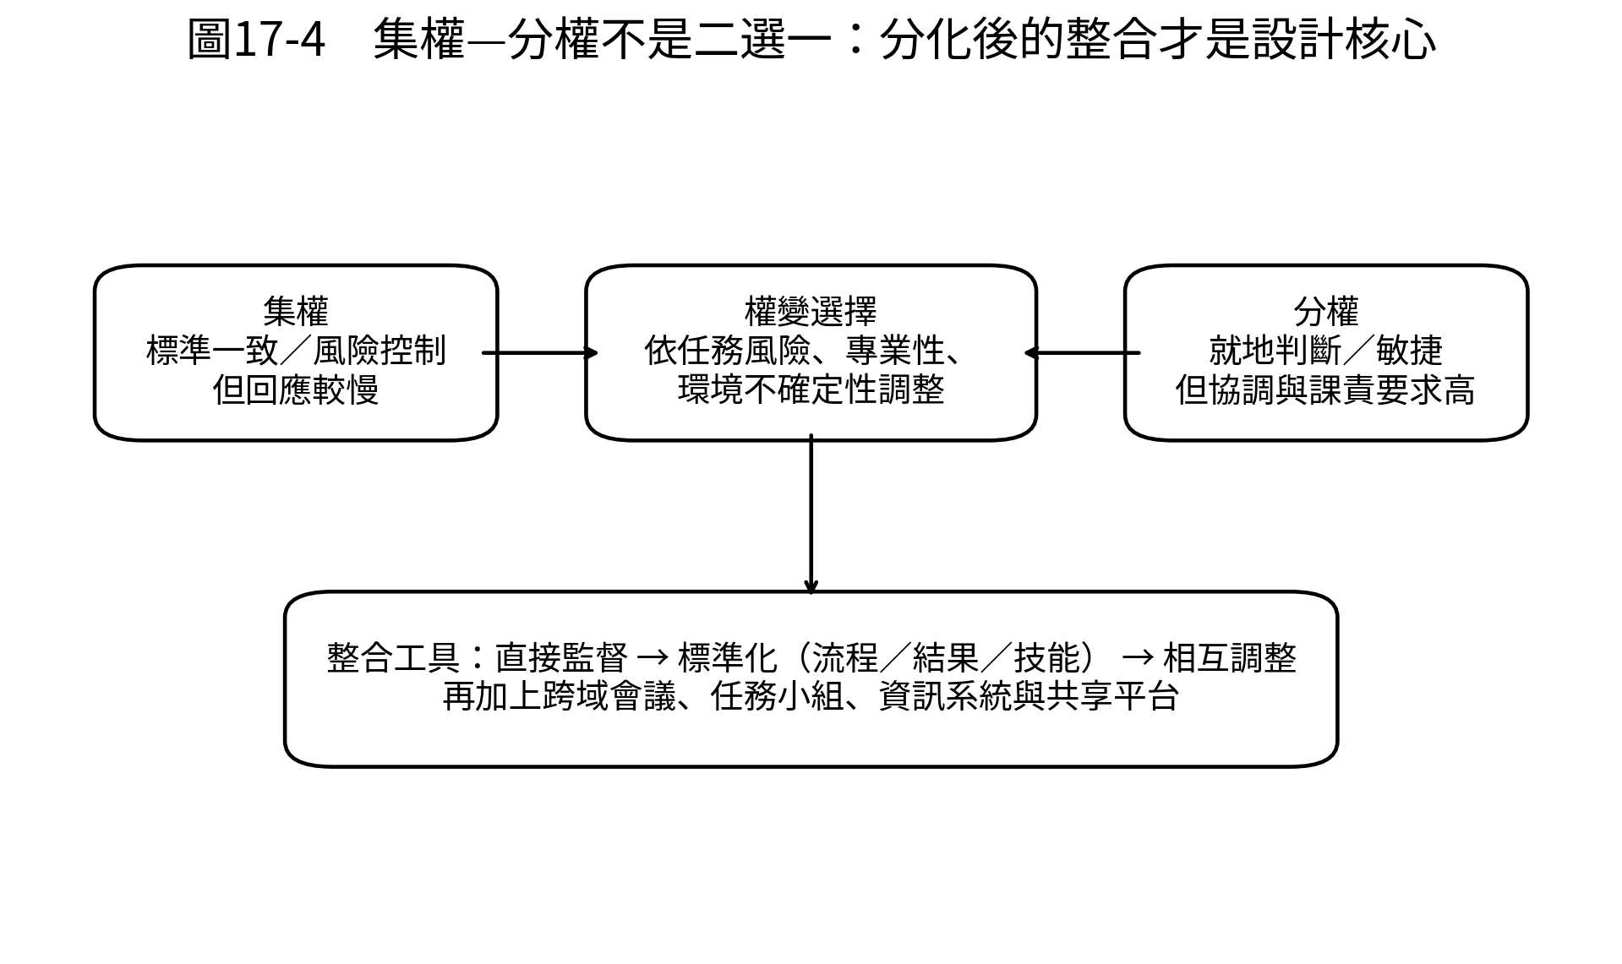
圖17-4 集權—分權不是二選一：分化後的整合才是設計核心
資料來源：Mintzberg（1983）；Thompson（1967）；Lawrence & Lorsch（1967）。本圖為本書權變分析工具。
一、集權與分權的抉擇
集權(Centralization)指決策權集中於高層,分權(Decentralization)則指決策權分散至中基層。集權優點為政策一致、資源統整、強化課責;缺點為回應慢、壓抑創新、分層負責落實困難。分權相反,利於就地解決、培養人才、提升士氣,但可能產生標準不一與協調成本。
決定集權或分權的情境因素包括:決策對組織未來的影響性(影響愈大愈宜集權)、可逆轉性(可逆性低宜集權)、對其他功能的影響性(牽連廣宜集權)、事件的稀有性與非程序化程度(愈稀有、愈非例行,愈宜高層決策)。此即Vroom-Yetton模型的啟示。在地方自治與授權分工的憲政架構下,台灣推動地方分權與行政法人、地方創生,皆為分權化策略。
二、分化後的整合機制
Mintzberg彙整協調機制:直接監督、標準化(流程、結果、技能)、相互調整,輔以聯絡員、任務小組、整合管理者與矩陣等橫向連結。整合需搭配資訊系統與預算配置,方能落實。
組織圖雖有助釐清正式關係,但無法呈現非正式網絡與數據流。智慧政府應同時繪製權責組織圖、流程圖與數據流圖,才能掌握實際運作。
第七節 AI時代組織設計的新趨勢
AI浪潮使組織設計從「以人為中心的科層」轉向「人機協作的平台生態」。傳統以職位為單位的設計,需擴充以「數據、演算法、運算力」與「人類判斷」為共同構件的設計。
一、平台化與生態化組織
平台化組織以共用的數位平台(身分認證、資料交換、支付、金鑰管理)為底層,前台為接觸民眾的輕量服務,後台為重資產的資料庫與管制,中台為可共用的業務能力。政府從層級提供者轉為平台治理者,例如數位發展部的「政府資料開放平台」、「MyData平台」,各機關不再自建煙囪,而是呼叫中台能力。此設計降低重複投資、加速服務上線,並促成跨域資料整合。
二、AI中台與數位孿生組織設計
AI中台(AI Middle Platform)指將分散於各局處的數據、標註、模型、API與算力,集中為可共用的智慧能力中樞,包括數據中台、算法中台與業務中台三層。前台智慧客服、智慧審核、風險預警,皆呼叫同一AI中台的語意理解與推論能力,避免各機關各自訓練低品質模型。數位孿生組織(Digital Twin Organization, DTO)則以數位模型即時映射實體組織的人員、流程、負載與績效,透過模擬不同組織設計(例如調整分局轄區、櫃台人力)對服務等待時間的影響,進行無風險的組織實驗。國際上如新加坡GovTech的平台化與數位孿生實踐,台灣部分縣市亦開始試行交通與災防DTO。
三、演算法控制幅度與人機共構設計
AI使控制幅度的限制從人類認知轉為演算法可處理量。演算法管理(Algorithmic Management)指以規則引擎與機器學習自動分配任務、監督進度與評估績效,使一位主管監督數十位第一線客服或稽查員成為可能。然而,擴張的幅度必須搭配人機協作原則:人在迴路(HITL, Human-in-the-Loop)用於高風險決策(如社會福利資格審查),人類作最終判斷;人在迴路上(HOTL, Human-on-the-Loop)用於中風險自動化,AI自動執行但人類隨時可介入;人機共構(HIC, Human-in-Command)強調人類掌握目標與價值設定,AI僅為工具。此三分法重塑組織層級與課責鏈,使控制從「管人」轉為「管數據、管模型、管例外」。
類型 | 適用風險情境 | AI角色 | 人類角色
HITL 人在迴路 | 高風險、低容錯,如兒虐風險與社福資格審查 | 提出建議、標示風險等級 | 作最終決定,AI僅供參考不得逕行執行
HOTL 人在迴路上 | 中風險、大規模例行性,如AI客服自動回應 | 自動執行例行任務 | 透過儀表板監控異常,隨時可介入或喊停
HIC 人機共構 | 目標與價值設定層次 | 作為執行工具,不涉入目標裁定 | 掌握任務目標、價值排序與最終責任
表17-5 HITL╱HOTL╱HIC人機共構風險分級對照
組織類型表（功能、矩陣、網絡等）是設計章共同語言。人機共構改變整合線，不取消這些類型本身。
第八節 【AI治理專節】組織設計的AI增強與人機共構
本專節聚焦治理挑戰:當AI代理人能自主執行查核、回應與派案時,傳統科層、平台與AI代理人網絡三種設計如何抉擇?控制幅度是否失效?科層擅長穩定法治與課責,但層級多導致遲緩;平台設計以共用中台支撐前台敏捷,強調API治理與生態協作;AI代理人網絡則由語意理解、法規檢索、風險評估等多個專責代理人與人類組成任務網絡,自主分工。三者為演進關係:例行服務由代理人網絡承接,跨域整合由平台中台支援,重大價值判斷仍保留於科層。控制幅度並未失效,而是轉型為演算法控制幅度,人類主管從監督5至7人擴張為監督50個以上人機混合節點,關鍵在於可解釋儀表板與例外管理機制。
一、理論回應:機械式╱有機式╱矩陣╱網絡╱虛擬組織的AI重述
- 機械式規則可編碼為規則引擎,但過度編碼易僵化;有機式強調相互調整,與生成式AI快速試誤契合。
- 矩陣的雙重權威演化為人類主管與AI中台雙重報告;網絡與虛擬因AI降低交易成本而更可行,GovTech組織即為代表。
- Dunleavy與Margetts提出第三波數位時代治理(DEG 3.0),指出政府從電子化轉向數據密集與AI嵌入,組織設計從內部資訊化轉向外部生態化,從流程自動化轉向智慧化,從煙囪轉向平台中台化。
二、人機分工的風險分級應用
HITL(人在迴路)適用高風險低容錯情境,如兒虐風險與社福資格審查,AI建議、人類否決;HOTL(人在迴路上)適用中風險大規模情境,如AI客服自動回應,人類在儀表板監控異常;HIC(人機共構、人類指揮)確保公共價值主導,隱私公平與裁量由人類決定。工具面,數位孿生組織設計可模擬不同話務與AI分流對等待時間影響,進行無風險組織實驗;AI中台以數據、算法、業務三中台避免各局處重複造輪,提升模型品質與集體學習。
三、台灣案例
臺北市1999導入AI語意分流與知識庫推薦,原接線員轉型為二線複雜案件處理與知識工程師,組織從金字塔轉為前台輕量人類、中台AI、後台局處專家網絡;新北與桃園設矩陣式智慧客服推動辦公室,整合資訊、研考與業務局處,以HOTL儀表板審核品質。此再造顯示AI增強本質為人機共構,重塑職能從接線轉向標註與流程設計,而非取代人力。
觀念釐清：分化、控制幅度與組織類型先寫完
組織設計的原則、水平與垂直分化、控制幅度、高架與扁平、功能／矩陣／網絡等類型、集權分權與整合機制，是設計章的傳統主幹。人機共構改變的是整合機制與權威位置，不是取消分化與幅度這些老問題。先畫得出傳統組織圖，再問哪一條線被模型接走。
AI鑲嵌後的權力與結構變化:組織設計中的權威位移
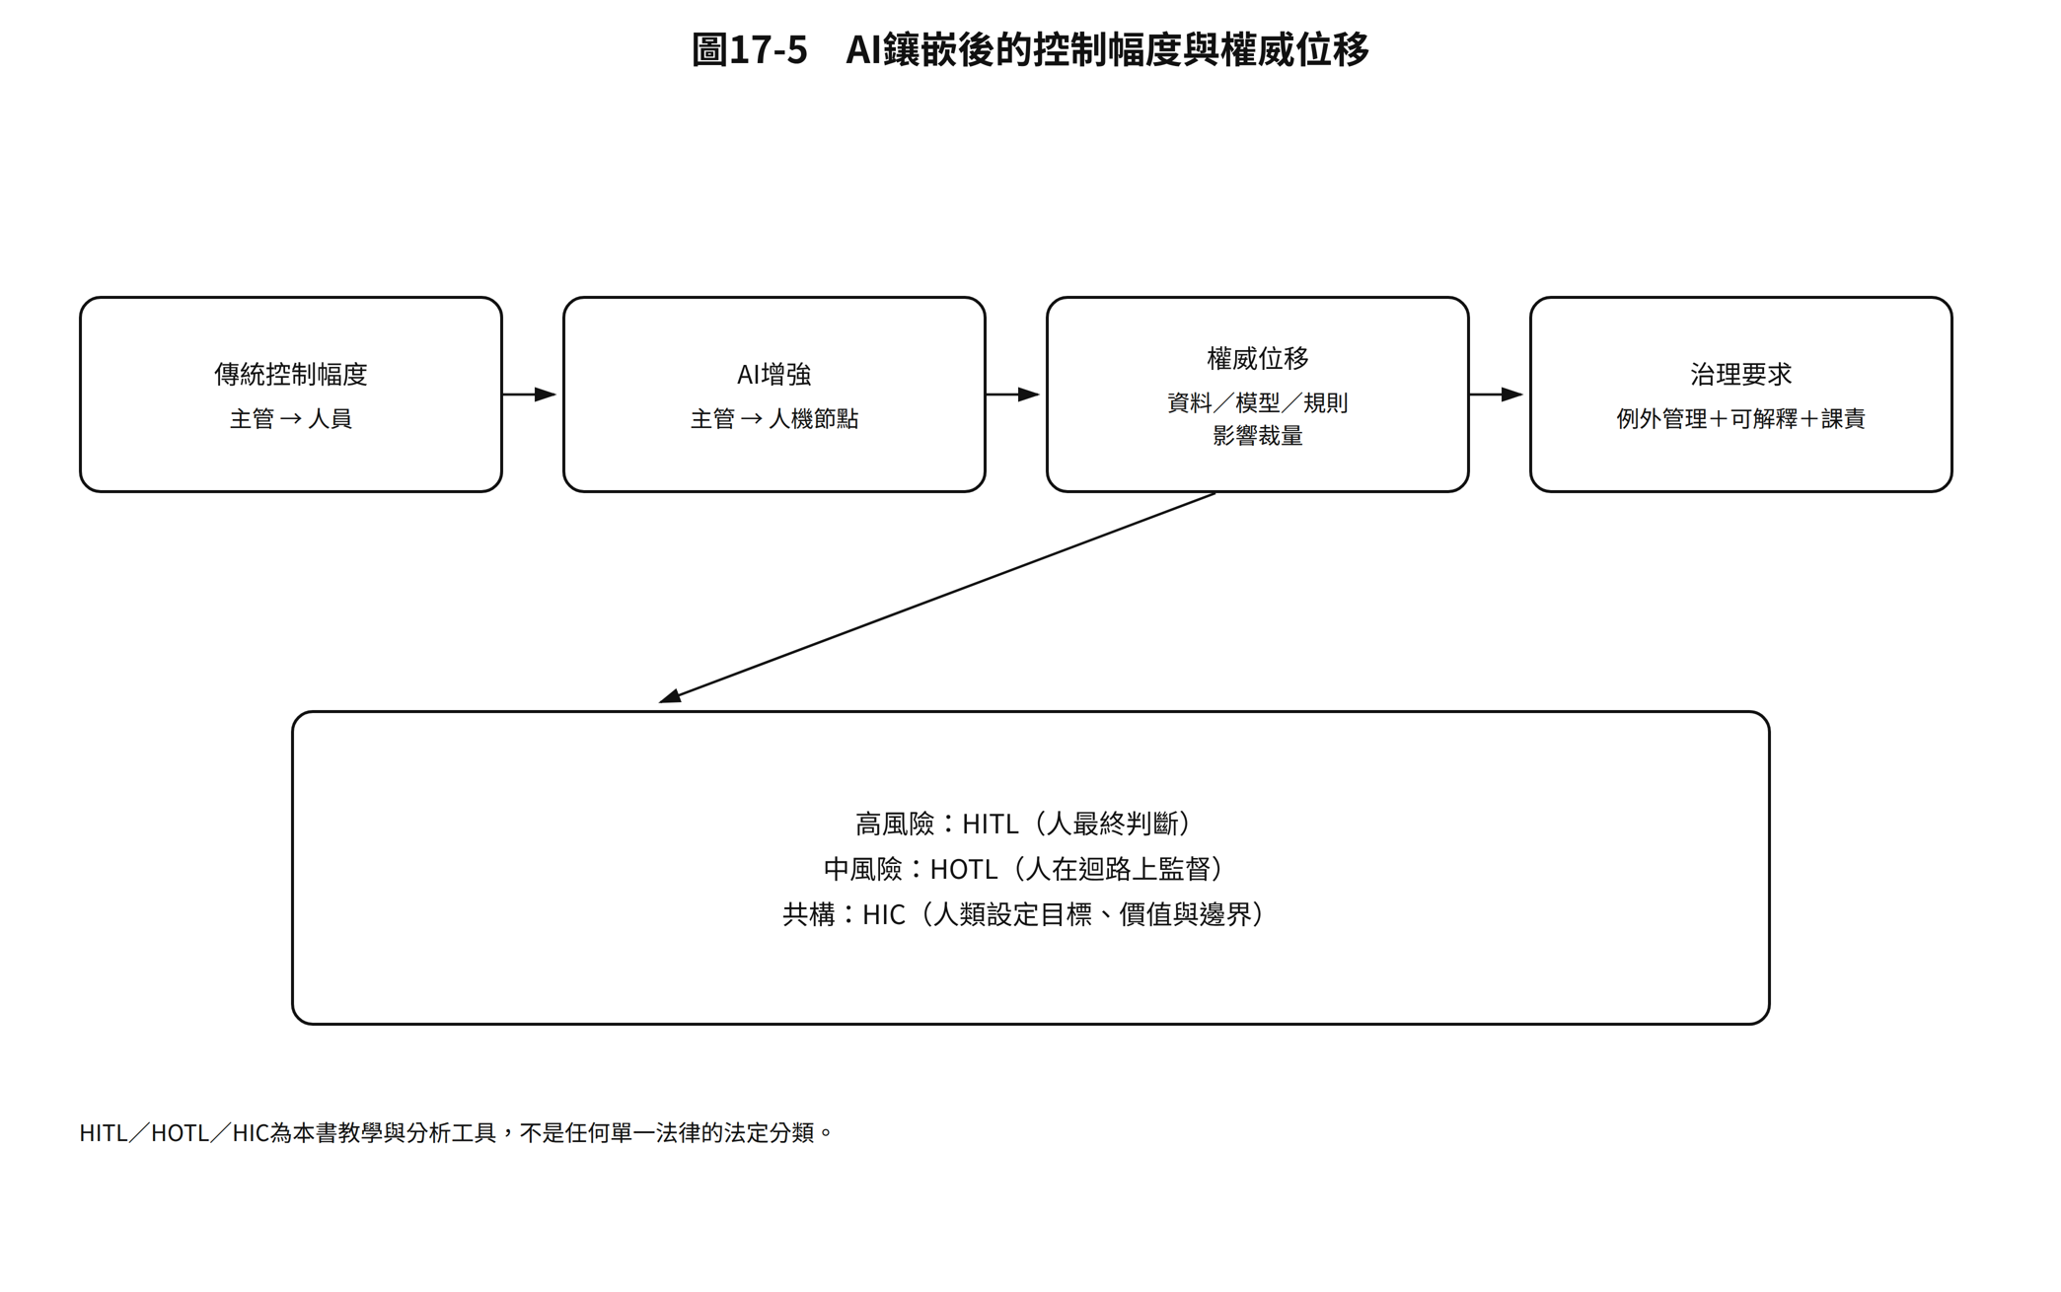
圖17-5 AI鑲嵌後的控制幅度與權威位移
資料來源：Young, Bullock, & Lecy（2019）；Busuioc（2021）；Alon-Barkat & Busuioc（2022/2023）；Dunleavy & Margetts（2023）。HITL／HOTL／HIC為本書教學與分析工具，不是單一法律的法定分類。
- 情境建構權(P1)的延伸:AI中台之數據標註與模型訓練規則,實質決定了前台AI代理人「看得到什麼」「判得出什麼」;誰有權設計中台的分類邏輯,便掌握了整個平台化組織的情境建構權。
- 行政裁量權(P2)的移轉:演算法控制幅度使一位主管得以監督數十個人機混合節點,原本分散於各線承辦人員之裁量,部分被規則引擎與機器學習模型之預設參數所取代;HOTL情境下,人類雖保有「隨時介入」之權力,但若例外案件觸發頻率過低,人類介入的實質裁量能力恐隨時間弱化。
- 公權力影響力(P3)的擴散:AI代理人網絡若承接愈來愈多例行服務(如臺北市1999語意分流案例),設計語意分流邏輯與知識庫內容的技術團隊,便對「民眾的陳情如何被分類、被導向哪個機關」擁有等同於第一線公務員之實質影響力,卻未必受到相同之考績與課責機制拘束。
三種結構性效應中,本章以權威重構最為核心:當控制幅度從「監督5至7位部屬」擴張為「監督50個以上人機混合節點」,傳統以人數與層級界定之權威結構,便需要新的儀表板、例外管理機制與可解釋性設計,方能維持「正式權威隨裁量位移而同步移動」之基本要求。此一現象亦與跨格移動相關:控制幅度原屬管理技術座標之課題,因AI中台與演算法管理之導入,已下沉並嵌入至組織設計之權威結構座標之中,成為裁量邊界審計之核心關切。
四鏈追蹤＋七項審計應用
組織設計階段的四鏈七審應用,重點在於檢視AI中台之分類邏輯是否透明、演算法控制幅度下之例外管理機制是否有效,以及HITL╱HOTL╱HIC之風險分級配置是否落實:
治理鏈 | 本章對應內容 | 對應審計
情境建構鏈 | AI中台之數據標註規則與分類邏輯,決定前台AI代理人可處理與不可處理之案件範圍 | 組織能力審計、資料代表性審計
權威鏈 | 演算法控制幅度擴張後,正式權威是否隨裁量位移同步調整,或停留於舊有之人數層級假定 | 裁量邊界審計、組織能力審計
理由鏈 | HOTL情境下,AI自動執行之案件,其判斷邏輯是否可供人類主管於儀表板上即時檢視與理解 | 理由說明審計、裁量邊界審計
責任鏈 | 當人機混合節點之例外案件因人類介入延遲或疏漏而生錯誤,責任應歸屬人類主管或系統設計者 | 責任歸屬審計、民主課責審計
表17-6 組織設計階段四鏈七審應用
白話說明
控制幅度就像一個人能同時顧幾個爐火,AI幫忙顧了大部分的小火,但真正會燒起來的那幾鍋,還是要有人隨時盯著。
資料來源：本書依 Busuioc（2021）之演算法課責觀點及本書四鏈七審治理架構整理，屬本書分析工具。
案例與思考討論
案例思考一(國際案例):新加坡GovTech——平台化政府的組織設計實踐
新加坡政府科技局(Government Technology Agency, GovTech)為該國推動全政府數位轉型之專責機關,其內部設有「開放政府產品」(Open Government Products, OGP)團隊,以類似新創公司之精實方法,開發可供跨部會共用之數位服務與工具,而非任由各部會各自建置重複的資訊系統。此一組織設計體現了本章「平台化與生態化組織」之核心邏輯:GovTech扮演中台角色,將身分驗證、資料交換、支付等共用能力集中提供,前台各部會服務則得以輕量、快速上線,無須重複投資後台基礎設施。新加坡政府亦積極將此一平台化邏輯延伸至數位孿生與模擬決策領域,嘗試以數位模型映射實體公共服務之人流、負載與績效,作為組織設計調整之實驗場。此案例常被國際治理研究引為「政府即平台」(Government as a Platform)之代表性實踐,顯示中台設計並非僅是技術架構選擇,更是一種組織治理哲學的轉變——從「每個部門自己養一支IT隊伍」轉為「共用能力、各自專注核心任務」。
治理鏈 | 在GovTech平台化組織設計中的具體意涵 | 對應之七項審計重點
情境建構鏈 | OGP團隊決定哪些數位能力被視為「應共用之中台服務」,哪些留給各部會自行開發,此判斷本身即形塑了整個政府的數位分工版圖 | 組織能力審計、資料代表性審計
權威鏈 | 中台團隊之技術決策(如某項共用服務之設計規格)是否仍可回溯至各部會之法定職權,或已自成一套技術權威 | 組織能力審計、責任歸屬審計
理由鏈 | 各部會採用共用中台服務時,對於服務背後之演算法邏輯與資料處理方式,是否具備充分之知情與檢視管道 | 理由說明審計、裁量邊界審計
責任鏈 | 若共用中台服務發生錯誤或資安事件,影響波及多個部會,責任應如何在中台團隊與各使用部會之間劃分 | 責任歸屬審計、民主課責審計
表17-7 用四鏈七審檢視新加坡GovTech平台化組織案例
案例思考二(國內案例):臺北市1999與新北桃園矩陣式智慧客服——從接線員到知識工程師
臺北市1999市民熱線導入AI語意分流與知識庫推薦系統後,組織型態由傳統金字塔式接線中心,轉化為「前台輕量人類客服、中台AI語意理解、後台局處專家網絡」之三層架構:簡單、重複性高的詢問由AI語意分流系統直接比對知識庫回覆,原本大量投入於基礎接聽之人力,得以轉型為處理複雜案件之二線人員,以及負責維護與優化知識庫內容之知識工程師。新北市與桃園市則進一步設置矩陣式智慧客服推動辦公室,整合資訊單位、研考單位與各業務局處人力,成員同時向智慧客服辦公室與原屬功能部門雙重報告,並以HOTL儀表板監控AI自動回覆之品質與異常案件。此一在地案例具體示範了本章「演算法控制幅度」與「HOTL人機共構」如何在基層服務場域落地——組織再造之本質並非以AI取代人力,而是將人力從高重複性之基礎作業,重新配置至AI難以勝任之複雜判斷、知識治理與例外管理任務。
治理鏈 | 在1999及矩陣式智慧客服案例中的具體意涵 | 對應之七項審計重點
情境建構鏈 | 知識庫內容與語意分流規則決定了哪些陳情案件可由AI直接回覆,哪些須轉介二線人員處理 | 組織能力審計、資料代表性審計
權威鏈 | 矩陣式辦公室成員雙重報告(業務局處╱智慧客服辦公室)之權威衝突,如何在制度上明確劃分優先順序 | 組織能力審計、責任歸屬審計
理由鏈 | AI語意分流將某件陳情導向特定機關之判斷邏輯,是否可對陳情民眾說明,或僅是黑箱轉接 | 理由說明審計、裁量邊界審計
責任鏈 | 當HOTL儀表板監控疏漏,導致錯誤回覆未被及時攔截,責任應歸屬值班監控人員、系統設計者或知識庫維護者 | 責任歸屬審計、民主課責審計
表17-8 用四鏈七審檢視臺北市1999與矩陣式智慧客服案例
案例思考三:中央流行疫情指揮中心——矩陣式組織的雙重權威實驗
我國於嚴重特殊傳染性肺炎疫情期間成立之中央流行疫情指揮中心,是本章「矩陣式組織」在公部門的具體實例,亦是理解雙重權威張力的絕佳教學案例:
- 問題界定:指揮中心成員來自衛福部疾管署、地方衛生局、警政、教育、交通等多個功能部門,平時隸屬各自機關之指揮體系,疫情期間須同時向指揮官報告,形成典型之矩陣雙重報告關係。
- 交接風險:當指揮中心之防疫決定與成員原屬機關之既有政策或資源配置產生衝突時(如跨機關人力調度、預算優先順序),究竟以指揮中心之任務指揮權優先,或原屬機關之法定職權優先,考驗組織設計之權責劃分是否明確。
- 沉默輸家:長期支援指揮中心之基層人員,其原屬機關之職務可能因人力抽調而出現空缺,原機關業務推動因此延宕,卻未必在指揮中心之績效敘事中被充分看見。
- 治理工具:可考慮之因應包括明訂指揮中心任務編組之法源依據與存續期限、建立原屬機關與指揮中心之定期協調會議、設計人力歸建與績效採計之配套機制,避免矩陣組織之彈性優勢,反而成為責任推諉之灰色地帶。
此案例顯示,矩陣式組織作為因應重大跨域危機之有效設計,其成功關鍵不在於組織圖畫得多巧妙,而在於雙重權威之衝突解決機制是否於平時即已備妥,而非等到危機發生才臨時摸索。
延伸思考
一、基礎:用25座標定位新加坡GovTech平台化案例或臺北市1999智慧客服案例,畫出其跨格移動路徑:此案例原屬哪一治理座標?因AI技術嵌入後,又下沉或位移至哪一座標?
二、進階:承上題,指出此案例在四鏈追蹤中最脆弱的斷裂點,並設計一份可操作的七審檢查表,列出至少四項具體稽核項目。
三、實作:若你是某機關導入AI中台之專案負責人,請撰寫一份300字的「演算法控制幅度例外管理機制」草案,明訂人類主管於HOTL模式下應如何設定異常觸發門檻、多久檢視一次儀表板,以及發現異常時之處理流程。
四、前瞻:本章是組織設計古典原理與AI人機共構之總結。請以前瞻句格式(例如「本章確立了……,下一部分將……」),寫出本章應如何銜接下一部分關於組織文化與組織學習之討論。
本章小結
組織設計是分工與整合的系統安排,其原則包括專業分工、指揮統一、權責相符、控制幅度與權變彈性,並受環境、策略、規模與技術等因素影響。水平分化的Gulick 4P(目的、過程、地點、對象)構成部門化的基礎邏輯,垂直分化則形成層級節制,控制幅度大小影響組織呈現高架式或扁平式。組織設計類型包括功能式、事業部制、矩陣式、網絡與虛擬組織,以及機械式與有機式的對照;全像圖組織強調整體植入部分與適度重疊,預示AI時代的整合思想。集權與分權需依據決策未來性、可逆性、影響性與稀有性權衡,整合機制則從層級監督擴充至標準化、相互調整與資訊平台。
本章亦運用25-3-3-4-7框架,指出AI時代組織設計呈現平台化、生態化與人機共構趨勢:AI中台作為共用智慧能力,數位孿生組織提供模擬實驗,演算法控制幅度重塑監督意涵,HITL╱HOTL╱HIC提供風險導向的人機分工框架,核心風險集中於權威鏈之「權威位移未同步」。以新加坡GovTech平台化組織與臺北市1999╱新北桃園矩陣式智慧客服兩則案例為鏡,輔以中央流行疫情指揮中心之矩陣雙重權威思辨,說明控制幅度並未消失,而是轉化為管理人機混合團隊的能力。至此,本書自組織本質論(第十五章)、我國體制設計(第十六章)推進至組織設計古典原理與AI人機共構(第十七章)已告一段落;下一部分將轉向組織文化與組織學習之討論,持續以25-3-3-4-7框架追蹤AI時代的公共治理。
組織設計最終要回答的問題,從來不是「這張圖畫得夠不夠精巧」,而是當任務分派給了演算法,當監督幅度擴張到五十個人機混合節點,那個「該由誰負責」的答案,是否依然像從前一樣清楚。
關鍵詞彙
組織設計 Organizational Design 管理者根據組織目標、策略、環境與技術,系統性進行工作分工與協調整合之歷程。
組織結構 Organizational Structure 組織分工與權責關係之靜態呈現,為組織設計動態工程之結果。
水平分化 Horizontal Differentiation 即部門化,按工作性質將組織水平切割為若干平行單位。
垂直分化 Vertical Differentiation 依權力、責任與監督幅度形成指揮層級,建立層級節制體系與課責線。
Gulick 4P原則 依目的(Purpose)、過程(Process)、地點(Place)、對象(Person)分工之水平分化四種基礎。
控制幅度 Span of Control 一位主管直接監督與指揮之部屬人數,受工作複雜性、部屬能力等六項因素影響。
高架式組織╱扁平式組織 Tall╱Flat Organization 前者控制幅度窄、層級多;後者控制幅度寬、層級少。
功能式組織 Functional Structure 依專業功能劃分之組織設計類型,優點在專業分工,缺點易生本位主義。
事業部制 Divisional Structure 依產品、地區、顧客或計畫劃分為半自主單位之組織設計類型。
矩陣式組織 Matrix Organization 同時具備功能與專案雙重指揮鏈,成員向雙重上級報告之組織設計類型。
網絡組織╱虛擬組織 Network╱Virtual Organization 前者透過外包契約連結外部夥伴,後者依賴資通訊科技跨組織即時協作。
機械式組織╱有機式組織 Mechanistic╱Organic 前者高正式化、集權、控制幅度窄;後者低正式化、分權、控制幅度寬。
全像圖組織 Holographic Organization Morgan提出之組織理想型,將整體智慧植入每一部分,兼顧分化與整合。
集權 Centralization╱分權 Decentralization 決策權集中於高層或分散至中基層之組織設計抉擇。
平台化政府 Platform Government 政府從層級提供者轉為平台治理者,以共用中台能力支撐前台輕量服務。
AI中台 AI Middle Platform 將分散於各局處之數據、標註、模型、API與算力集中為可共用之智慧能力中樞。
數位孿生組織 Digital Twin Organization 以數位模型即時映射實體組織之人員、流程、負載與績效,用以進行無風險組織實驗。
演算法控制幅度 Algorithmic Span of Control 以規則引擎與機器學習自動分配任務、監督進度,使控制幅度上限由人類認知轉為演算法可處理量。
HITL╱HOTL╱HIC 人在迴路、人在迴路上、人機共構,為風險導向之人機分工三分法。
GovTech組織 以政府科技局或類似機關統籌全政府數位轉型與共用平台建設之組織設計典範。
思考與討論
一、以我國某一直轄市政府為例,試分析其一級機關多採何種分部化基礎(目的、過程、地點、對象)?此設計帶來何種協調挑戰?你會如何設計跨局處整合機制?
二、控制幅度六因素如何影響高架式與扁平式選擇?若你是社會局局長,負責兒少保護與長照兩類業務,你會如何差異化設計控制幅度與督導機制?
三、矩陣組織雖有利跨域創新,但易產生雙重權威與課責模糊。試以智慧城市專案辦公室為例,設計一套權責劃分與衝突解決機制,確保矩陣運作可行。
四、比較機械式與有機式在依法行政與創新回應上的張力。AI中台與數位孿生組織如何協助公共組織兼顧兩者?請提出風險與配套。
五、若地方政府將1999客服全面交由AI代理人網絡處理,僅保留HOTL監控,試從民主課責、演算法偏誤與人員轉型三面向,評估其正當性與可行性,並提出你主張的HITL╱HOTL╱HIC配置與GovTech組織設計。
教學補充教材
一、教學提示
- 建議以亞當·斯密「製針工廠」分工故事開場,連結至Gulick 4P原則,讓學生體會「分工」是貫穿古典與當代組織理論的共同主線。
- 控制幅度六因素適合以角色扮演導入:請學生分組扮演不同性質機關(警察局、稅務局、社會局)之主管,討論各自適合的控制幅度並說明理由。
- 四鏈七審表可搭配臺北市1999或新北桃園矩陣式智慧客服之公開資料進行小組演練,強調此框架同樣適用於「做得不錯」的案例,而非只用於診斷失靈。
- 可安排辯論活動:正方主張「AI中台應由中央統一建置」,反方主張「AI中台應保留地方╱部會自建彈性」,藉此練習集權與分權之權變判斷。
二、常見考點
- Gulick 4P原則之定義與政府例示對應。
- 控制幅度六項決定因素與高架式╱扁平式組織之適用情境。
- 功能式、事業部制、矩陣式、網絡與虛擬組織五種類型之優缺點比較。
- 機械式與有機式組織設計對照,以及「雙元組織」概念。
- 集權與分權之情境因素(影響性、可逆性、牽連性、稀有性)。
- AI中台、數位孿生組織與平台化政府之定義區辨。
- HITL╱HOTL╱HIC三分法之適用情境與公部門案例對應。
三、課堂活動建議
- 活動一(15分鐘):小組繪製本校或所在機關之簡易組織圖,標示其水平分化基礎(4P中之何者為主),並討論可能的協調困境。
- 活動二(20分鐘):角色扮演——AI中台團隊、業務局處主管、地方承辦人員、公民團體代表,針對「AI中台之分類邏輯應否公開」進行辯論。
- 活動三(課後):可對應延伸思考三之300字「演算法控制幅度例外管理機制」草案寫作,作為課後作業收繳與課堂分享素材。
四、思考與討論教學指引
問題一指引:可引導學生先查閱該直轄市政府組織架構圖,標示各局處分部化邏輯(如社會局屬對象別、地政局屬過程別),再討論跨局處協調機制(如聯合服務中心之依地點整合)。
問題二指引:兒少保護屬高複雜性、高風險、低容錯業務,控制幅度宜小;長照則具一定例行性與標準作業程序,控制幅度可相對放寬,但仍須搭配足夠之督導人力,可連結HITL與HOTL之區分進行設計。
問題三指引:重點在於明訂專案經理與功能主管之優先順序規則(如任務期間內以專案經理指揮權為主),並設計定期協調會議與衝突升級處理機制,可參考中央流行疫情指揮中心之經驗。
問題四指引:可引導學生思考AI中台如何讓「例行性高、風險低」之業務朝有機式╱敏捷式運作(快速試點),而「高風險、高影響」之業務仍保留機械式之規章與人工覆核,兩者透過HITL╱HOTL之分級銜接。
問題五指引:民主課責面須追問AI代理人網絡之決策是否仍可受議會與公民監督;演算法偏誤面須檢視語意分流是否對特定用詞、口音或表達方式之陳情人產生系統性誤判;人員轉型面則可連結第十六章資安人力職能轉換訓練之經驗,討論客服人員如何轉型為知識工程師。
延伸閱讀與參考文獻
【本章圖表文獻連動原則】本章圖表分為：（1）經典理論重繪；（2）多文獻比較整合；（3）本書AI時代分析工具。凡屬本書整合或提出之圖，均於圖下注明，不將教學模型冒充既有學者模型。
以下文獻資訊依編寫時之公開版本整理,部分機關文件與國際案例之最新進展,建議讀者於正式引用前逐筆查證最新版本。
Burns, T., & Stalker, G. M. (1994). The Management of Innovation (3rd ed.). Oxford University Press. (Original work published 1961).
Busuioc, M. (2021). Accountable artificial intelligence: Holding algorithms to account. Public Administration Review, 81(5), 825-836.
Dunleavy, P., Margetts, H., Bastow, S., & Tinkler, J. (2006). Digital Era Governance: IT Corporations, the State, and e-Government. Oxford University Press.
Dunleavy, P., & Margetts, H. (2023). Data science, artificial intelligence and the third wave of digital era governance. Public Policy and Administration, 40(2), 185-214.
Eggers, W. D., & Bellman, J. (2023). The GovTech ecosystem: Governing through platforms and ecosystems. Deloitte Insights.
Janssen, M., & van der Voort, H. (2020). Agile and adaptive governance in crisis response: Lessons from the COVID-19 pandemic. International Journal of Information Management, 55, 102180.
Margetts, H., & Dorobantu, C. (2019). Rethink government with AI. Nature, 568(7751), 163-165.

Morgan, G. (1986). Images of Organization. Sage Publications.
Young, M. M., Bullock, J. B., & Lecy, J. D. (2021). Artificial discretion as a tool of governance. Journal of Public Administration Research and Theory, 31(4), 676-691.
Fayol, H. (1949). General and Industrial Management (C. Storrs, Trans.). Pitman. (Original work published 1916 as Administration industrielle et générale.)
Graicunas, V. A. (1937). Relationship in organization. In L. Gulick & L. Urwick (Eds.), Papers on the Science of Administration. Institute of Public Administration, Columbia University.
Gulick, L. (1937). Notes on the theory of organization. In L. Gulick & L. Urwick (Eds.), Papers on the Science of Administration. Institute of Public Administration, Columbia University.
Lawrence, P. R., & Lorsch, J. W. (1967). Organization and Environment: Managing Differentiation and Integration. Division of Research, Graduate School of Business Administration, Harvard University.
Mintzberg, H. (1983). Structure in Fives: Designing Effective Organizations. Prentice-Hall.
Morgan, G. (1986). Images of Organization. Sage Publications.
Perrow, C. (1967). A framework for the comparative analysis of organizations. American Sociological Review, 32(2), 194-208.
Robbins, S. P. (1990). Organization Theory: Structure, Design, and Applications (3rd ed.). Prentice-Hall.
Thompson, J. D. (1967). Organizations in Action: Social Science Bases of Administrative Theory. McGraw-Hill.

Smith, A. (1776). An Inquiry into the Nature and Causes of the Wealth of Nations. W. Strahan and T. Cadell.
Government Technology Agency of Singapore (GovTech). Open Government Products: Building Digital Public Goods for Singapore.
彭錦鵬(2022)。《AI治理與政府再造:數位國家與智慧治理》。台北:臺灣大學政治學系。
孫同文(2022)。數位時代的公共組織設計:從科層到平台。公共行政學報,62,1-36。
廖洲棚、黃東益(2021)。數位治理的組織調適:以地方政府智慧城市推動為例。行政暨政策學報,72,45-82。
邱志淳、朱斌妤(2023)。地方政府AI客服導入的組織再造:臺北市1999的個案分析。資訊社會研究,44,1-28。
國發會(2023)。《臺灣AI行動計畫2.0與智慧政府推動策略》。台北:國家發展委員會。
數位發展部(2024)。《政府AI中台與數位孿生指引》。台北:數位發展部。

前瞻:通往組織文化與組織學習
本章完成了組織設計古典原理與AI時代人機共構之系統梳理,從水平垂直分化、控制幅度、五種基本設計類型,到平台化、AI中台、數位孿生組織與HITL╱HOTL╱HIC風險分級框架,指出控制幅度並未因AI而消失,而是轉化為管理人機混合團隊的新能力。至此,本書第四層組織層已完成組織本質論(第十五章)、我國體制設計(第十六章)與組織設計古典原理(第十七章)三個環節之完整鋪陳。下一部分將由組織的「骨骼」轉向組織的「靈魂」——組織文化,探討Schein三層次文化模式、組織文化類型與變革,以及AI時代人機共融文化、AI倫理文化與虛擬組織文化之新形態:當AI代理人成為組織的日常協作者,「這個機關的做事風格與深層價值假定」將如何被重新形塑,是本書後續章節的核心提問。
Busuioc, M. (2021). Accountable artificial intelligence: Holding algorithms to account. Public Administration Review, 81(5), 825–836. https://doi.org/10.1111/puar.13293.
Dunleavy, P., & Margetts, H. (2023). Data science, artificial intelligence and the third wave of digital era governance. Public Policy and Administration, 40(2), 185–214. https://doi.org/10.1177/09520767231198737.
Young, M. M., Bullock, J. B., & Lecy, J. D. (2019). Artificial discretion as a tool of governance: A framework for understanding the impact of artificial intelligence on public administration. Perspectives on Public Management and Governance, 2(4), 301–313. https://doi.org/10.1093/ppmgov/gvz014.
黃東益、黃宗賢（2023）。當政府開放，「後臺」準備好了嗎？開放政府革新下的組織變革策略。行政暨政策學報，77，1–32。https://doi.org/10.29865/PAP.202312_(77).0001.
黃心怡、曾冠球、廖洲棚、陳敦源（2021）。當人工智慧進入政府：公共行政理論對AI運用的反思。文官制度，13(2)，91–114。

